THE PINAAKEY AI

सार्वजनिक उपयोगकर्ता मार्गदर्शिका
वेबसाइट पर साझा करने योग्य संस्करण | 28 अक्टूबर 2026
यह guide public demo और product की वर्तमान सुविधाएँ समझाती है। Demo में sample market data और virtual money से trading rules का अभ्यास किया जाता है। वास्तविक broker orders इस release में उपलब्ध नहीं हैं।
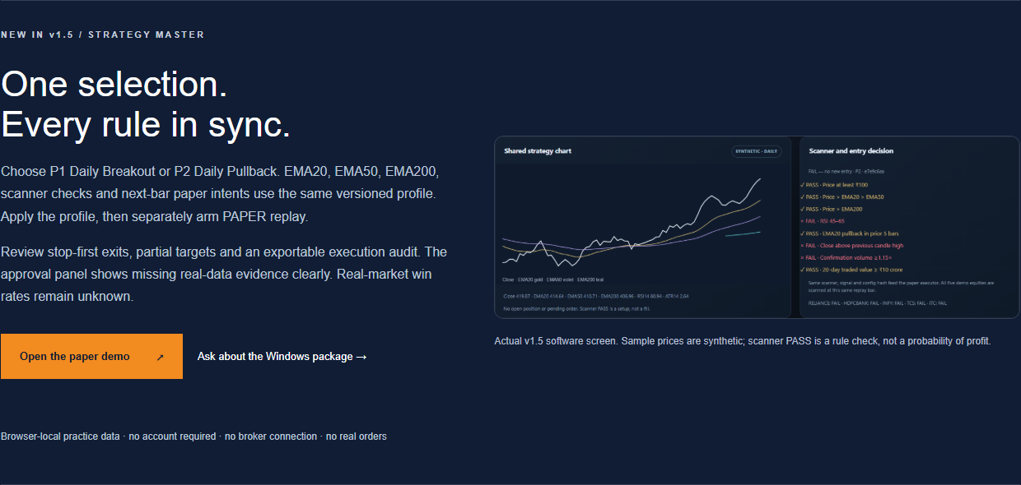

कहाँ से शुरू करें
https://thepinaakey.com खोलें और Open the paper demo चुनें। Direct demo link: https://thepinaakey.com/ai-demo/ । किसी account की निजी जानकारी देने की जरूरत नहीं है।

अभी क्या उपयोग कर सकते हैं
Daily P1/P2 strategy profiles, chart और scanner checks, automatic PAPER replay, risk preview, stop/target simulation, strategy comparison और record export। अलग पुराने controls में price और indicator आधारित PAPER experiments भी हैं।
Demo में PASS rule conditions का परिणाम है; लाभ का वादा नहीं। वास्तविक प्रमाणित win rate उपलब्ध नहीं है। Software का AI नाम trained predictive model की उपलब्धता का दावा नहीं है।

1 सार्वजनिक demo चलाने का क्रम
1 Website से paper demo खोलें और बाएँ Strategy Master चुनें।
2 P1 Daily Breakout या P2 Daily Pullback तथा sample equity चुनें। Apply profile दबाएँ।
3 Apply से chart, scanner, signal और paper-risk settings एक साथ लगते हैं। इससे order नहीं लगता।
4 Arm PAPER दबाएँ और Next DAILY bar या Replay 100 bars से sample replay आगे बढ़ाएँ।
5 Scanner के PASS/FAIL reasons, virtual position, stop/targets और audit देखें।
6 नई entries रोकने के लिए Pause / cancel intent उपयोग करें। Profile बदलने से पहले virtual position close करें।

रिकॉर्ड बचाना
Master का Export audit JSON उसकी current simulation का record देता है। पुराने Trade Journal का export अलग virtual wallet के लिए है। Profile apply/reset या browser data clear करने से पहले जरूरत का record निजी तौर पर सुरक्षित करें।

चार्ट और समय
Master में Close और EMA20/50/200 lines तथा RSI/ATR values दिखती हैं। Sample DAILY dates वास्तविक exchange calendar नहीं हैं। Public demo में live market quote नहीं आता।

सिमुलेशन की सीमा
Stops और targets replay आगे बढ़ने पर process होते हैं। Browser बंद होने पर कोई background broker protection नहीं चलता। पुराने tools और Master के wallet तथा replay अलग हो सकते हैं।

2 सुविधाओं और परिणामों का अर्थ
सुविधा | उपयोग | सीमा
P1 Breakout | Trend, volume और prior-high setup का अभ्यास। | Setup PASS profit probability नहीं।
P2 Pullback | Trend के भीतर recovery conditions देखना। | अलग market regimes में real-data tests बाकी।
Automatic PAPER | बंद candle के बाद trigger, stops और partial targets। | Virtual fills; वास्तविक execution नहीं।
Strategy Lab | Baseline rule sets के demo परिणामों की तुलना। | Synthetic backtest forecasting प्रमाण नहीं।
Journal और exports | अपने simulation decisions का review। | Alag workspaces के records अलग हैं।
Private data capability | अलग personal release में broker-data connector का code। | Public demo से अलग; वास्तविक account verification का दावा नहीं।

Evaluation में FAIL क्यों दिख सकता है
कुछ trades या अच्छा demo P&L strategy approval के लिए पर्याप्त नहीं। वास्तविक authorised data, पर्याप्त sample, untouched testing, लागत/जोखिम stress और forward-paper evidence जरूरी हैं। Missing evidence पर overall FAIL / INSUFFICIENT EVIDENCE सही स्थिति है।
शून्य closed trades पर win rate N/A है। Win rate के साथ net expectancy, profit factor और drawdown देखें। किसी strategy के 70%, 80% या 90% सफल होने का प्रमाण या returns guarantee इस product में नहीं दी गई है।

अभी development में
वास्तविक data का व्यापक सत्यापन, forward-paper operation, intraday ORB/VWAP, अतिरिक्त research तथा production review बाकी हैं। Real-money automated orders बंद हैं।

3 Privacy सहायता और उपयोग की सीमा

निजी जानकारी साझा न करें
Public website या support message में broker credentials, authentication codes, account identifiers या व्यक्तिगत financial records न भेजें। Support के लिए समस्या का संक्षिप्त विवरण और संवेदनशील जानकारी हटाया हुआ error पर्याप्त है।

Browser data और exports
Demo records आपके browser में रह सकते हैं। Browser data clear होने, private mode या दूसरे device पर जाने से वे उपलब्ध न रहें। Export files को private रखें; उन्हें website के public upload area या shared link पर न रखें।

सहायता कहाँ मिलेगी
Product demo, वर्तमान scope और सहायता के लिए https://thepinaakey.com के Contact भाग का उपयोग करें। किसी future feature, live execution या paid offer को उपलब्ध मानने से पहले उसका current scope स्पष्ट करें।

यह guide क्या प्रमाणित नहीं करती
यह broker approval, account authentication, cyber-security certification, regulatory registration या profitable strategy का प्रमाण नहीं है। Synthetic sample results वास्तविक market returns नहीं हैं। Trading में capital loss संभव है; software कोई लाभ की गारंटी या व्यक्तिगत निवेश सलाह नहीं देता।

प्रकाशन के लिए तैयार प्रति
इस public guide में private setup steps, local connection address, API configuration, internal security design, account-specific screenshots, निजी logs या actual credentials शामिल नहीं हैं। यह website पर साझा करने के लिए तैयार guide है; इसे तैयार करना अपने आप upload/publish होने का प्रमाण नहीं है।

